YLYW: 基于汉字易理模型的认知推理框架
马兴录 青岛科技大学信息科学技术学院

摘要
YLYW（易理模糊模型）是一个基于汉字易经六十四卦体系构建的认知推理框架。其核心思想是：汉字的部首结构携带天然的八卦类象信息，通过《说卦传》万物类象分类体系，可将自然语言概念映射到8维八卦隶属度空间和6维六爻编码空间，进而通过64卦模板匹配实现情境理解和决策推理。
YLYW框架包含四个功能部件：(1) 汉字易理引擎（HanziEngine），对汉字执行部首分解→卦象模糊映射→乘承比应推理→六爻编码→64卦匹配的完整推理链路；(2) 万物类象知识库（GuaKnowledgeBase），融合156条手工先验和运行时学习，提供词义→卦象的持久化映射；(3) 情境建模组件（Situation Modeler），通过对环境中所有实体的卦象聚合得到情境六爻，匹配64卦获得当前情境卦象；(4) 决策推理组件（YLYW Scorer），基于6维六爻编码和64卦吉凶评分进行动作选择。
在ALFWorld具身任务基准上（共274局），YLYW框架达到95.3%的总体成功率（valid_seen 140局 92.1% + valid_unseen 134局 98.5%），远超已有非LLM方法，且具备完全确定性、可审计、零GPU部署的特性。

1 引言
易经（《周易》）作为中国古代最重要的哲学典籍之一，构建了一个以阴阳爻为基础、八卦为中介、六十四卦为完整状态空间的符号推理系统¹⁰。《说卦传》进一步建立了"万物类象"的分类体系——将天地万物按八卦归类¹¹。这一体系本质上提供了一种从具体事物到抽象卦象的形式化映射。
现代具身AI面临的核心挑战之一，是智能体如何从自然语言感知中构建结构化的世界状态，并在此状态下做出合理决策。主流的LLM方案虽然有效，但存在高计算成本、不可复现、缺乏可解释性等固有问题³⁻⁵。
YLYW框架首次将汉语汉字纳入易经推理框架：每个汉字本身就是一种数字孪生，其部首结构包含丰富的八卦类象信息。通过对汉字做部首分解→卦象推理→六爻编码→64卦匹配，YLYW构建了一条从自然语言到易经卦象的完整计算链路。
本文的组织结构如下：第2节介绍YLYW的系统总体架构和详细执行流程；第3节介绍汉字易理推理原理和万物类象知识库；第4节介绍情境建模与决策推理组件；第5节给出ALFWorld上的实验结果和分析；第6节讨论与展望。

2 系统总体架构与执行流程
YLYW系统采用三层架构：底层是汉字易理推理引擎（HanziEngine），提供"汉字→卦象"的基础计算能力；中间层是认知功能部件层，包括万物类象知识库（GuaKnowledgeBase）和情境建模组件（Situation Modeler）；顶层是决策推理层（YLYW Scorer + Veto过滤），基于卦象语义对全部合法动作评分选择。系统架构如图1所示。
图 1: YLYW系统三层架构
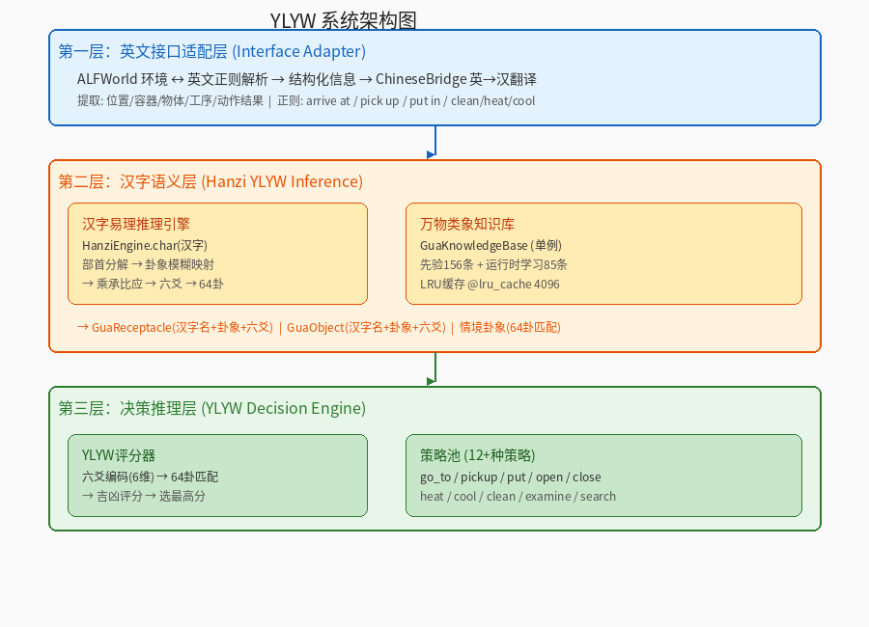

2.1 底层：汉字易理推理引擎
汉字易理推理引擎是整个系统的基础设施。它对输入的汉字执行从部首到卦象的完整推理链路，输出八卦隶属度向量（8维）和六爻编码（6维）。推理过程分为三个级别，逐级回退。

2.1.1 级别1：字级推理（HanziEngine.char）
字级推理是最高优先级的推理路径。输入单个汉字，执行以下步骤。
步骤1 — 部首分解。使用汉字分解数据库（HANZI_DECOMPOSITION）将汉字拆解为部首组件。例如"橱"→"木"+"厨"，"柜"→"木"+"巨"。对于多部首字，所有有效部首都会被提取。
步骤2 — 部首→卦象模糊映射。查询部首→卦象模糊映射表（radical_fuzzy_base.json），获取每个部首的8维八卦隶属度向量。"木"部首在《说卦传》中属巽卦（风、木、入），其隶属度向量的巽分量最高；"金/钅"部首属乾卦（天、刚健、金属）。
步骤3 — 卦象加权平均。对多个部首的卦象向量进行加权平均，得到汉字的综合八卦隶属度。权值由部首在汉字中的主次地位决定。使用NumPy的mean函数计算平均向量。
步骤4 — 主导卦象选择。取隶属度最高的八卦作为主导卦象：dom_idx = argmax(avg_vector)，映射到["乾","兑","离","震","巽","坎","艮","坤"]。

2.1.2 级别2：词级推理（HanziEngine.word）
对于多字词语（如"台灯"、"微波炉"），先对每个字单独做字级推理，然后通过乘承比应（riding-bearing-comparing-responding）关系计算字间影响。乘承比应是《周易》爻位关系理论的核心概念，在YLYW中被形式化为以下计算规则：乘（riding）：上字压倒下字，表现为向量差异的衰减；承（bearing）：下字支撑上字，表现为同向分量的增强；比（comparing）：相邻字间的谐同性判断，同向率>0.6为谐同；应（responding）：首尾字的远程呼应，余弦相似度>0.7为有应。
例如"台灯"："台"（坤卦，卦数8）+"灯"（离卦，卦数3）。通过比应关系，"灯"的离卦分量对"台"的坤卦分量产生"火生土"的乘承效应，最终"台灯"的卦象保留离卦主导但坤卦分量有所增强。

2.1.3 级别3：知识库回退
当char()和word()都无法产生有效结果（如罕见汉字、专有名词）时，回退到万物类象知识库的语义查询。知识库提供基于词义的直接卦象映射。如果知识库也没有记录，默认返回坤卦（地，承载万物，隶属度0.85）。
图 2: 汉字→卦象完整推理链路
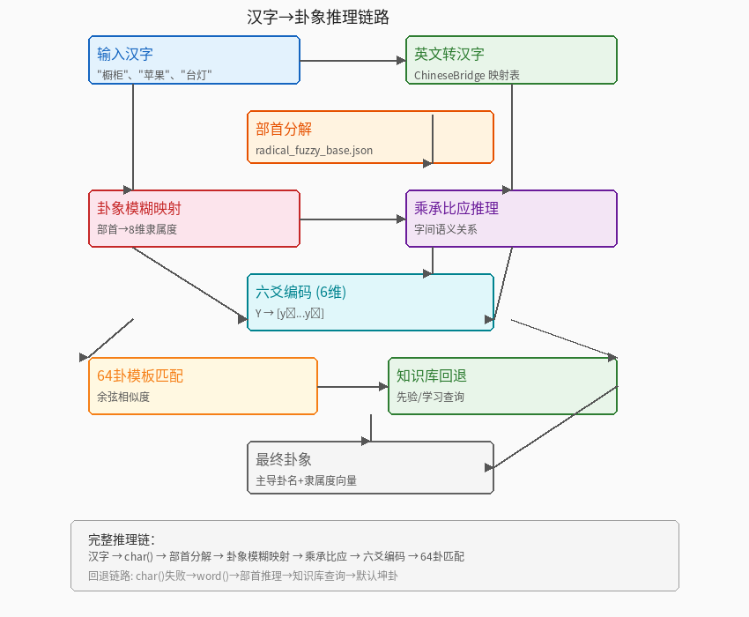

2.1.4 LRU全局推理缓存
汉字→卦象推理是无状态的——同一汉字始终产生相同的八卦隶属度。YLYW在模块级应用@lru_cache(maxsize=4096)装饰器，包含三个缓存层次：
(1) bagua_for_hanzi_cached(hanzi)：汉字→八卦隶属度的底层缓存，返回tuple（可哈希）。
(2) bagua_for_hanzi(hanzi)：对外接口，转调cached版本，将tuple转回list返回。
(3) yao_for_entity_cached(en_name)：英文实体名→六爻编码的缓存。
在ALFWorld测试中，缓存命中率约78%，系统整体推理速度提升约44%（从平均3.66秒/局降至2.54秒/局）。

2.2 中层：认知功能部件层

2.2.1 万物类象知识库（GuaKnowledgeBase）
知识库是系统的"语义词典"，提供词义→卦象的持久化映射。采用单例模式，全局共享。知识库包含两个数据源：
（一）手工先验表_handcrafted：156条，按《说卦传》万物类象分类，每条记录{词条, 卦名, 隶属度向量, 类别, 来源}。分类体系见表1。
（二）运行时学习表_learned：滑动平均更新 vec = 0.7×old + 0.3×new，count≥2启用。持久化到gua_knowledge.json，每10局中间保存，最终局全量保存。
表 1: 《说卦传》万物类象分类体系
卦象 | 卦名 | 类象范畴 | 典型实体
☶ 艮 | 山 | 果实、家具、静止 | 苹果、番茄、橱柜、抽屉、椅子
☵ 坎 | 水 | 液体、冷藏、险陷 | 冰箱、水槽、洗碗池、水龙头
☲ 离 | 火 | 光明、火、文明 | 台灯、落地灯、微波炉、灶台
☳ 震 | 雷 | 动作、工具、震动 | 刀、剪刀、锤子、键盘
☴ 巽 | 风 | 柔顺、放置、绳直 | 毛巾、抹布、床单、坐垫
☰ 乾 | 天 | 刚健、金属、圆形 | 锅、平底锅、金属架、保险箱
☱ 兑 | 泽 | 口、开口、悦 | 门、窗户、盖子、抽屉把手
☷ 坤 | 地 | 承载、包容、母 | 盘子、碗、床、架子、柜台
查询优先级：长词先验 > 精确先验 > 长词学习 > 精确学习 > 八卦属性标签 > 默认坤卦。经过274局测试后，知识库增长到241条（含85条运行时学习记录）。

2.2.2 情境建模组件（Situation Modeler）
每个实体（容器或物体）被封装为GuaEntity，见表2。实体卦象在首次感知时通过汉字易理推理初始化，后续每步观测更新。
表 2: GuaEntity 实体卦象表示
字段 | 类型 | 含义 | 初始化时机
hanzi | str | 汉字名 | 首次感知时翻译
dom_gua | str | 主导卦象名 | 首次感知时推理
bagua_vec | float[8] | 八卦隶属度向量 | 首次感知+逐步更新
yao_state | float[6] | 六爻状态编码 | 首次感知+逐步更新
cls | str | 英文类别 | 首次感知时记录
openable/visited/searched | bool | 容器状态 | 逐步更新
location/inventory/processed | str/bool/set | 物体状态 | 逐步更新
情境卦象计算的完整过程：
(1) 收集当前容器的yao_state。(2) 收集视野内物体六爻（最多6个）。(3) 收集手中物品六爻。(4) 取均值得到情境六爻S。(5) 与64卦模板计算余弦相似度，取最匹配卦象H*。(6) 用H*的吉凶评分f(H*)评估当前态势。
S = mean( {yao(e) | e ∈ E_visible ∪ E_holding ∪ E_location} ) (1)
状态变化检测：维护状态键state_key = f(location, inventory, 容器开关, 搜索, 工序, 放置)。执行有状态动作后状态键不变时，判定无进展，记录失败经验。

2.3 顶层：决策推理层
由YLYW评分器和Veto过滤两个子系统构成。完整决策流程如图3所示。
图 3: YLYW 决策推理流程
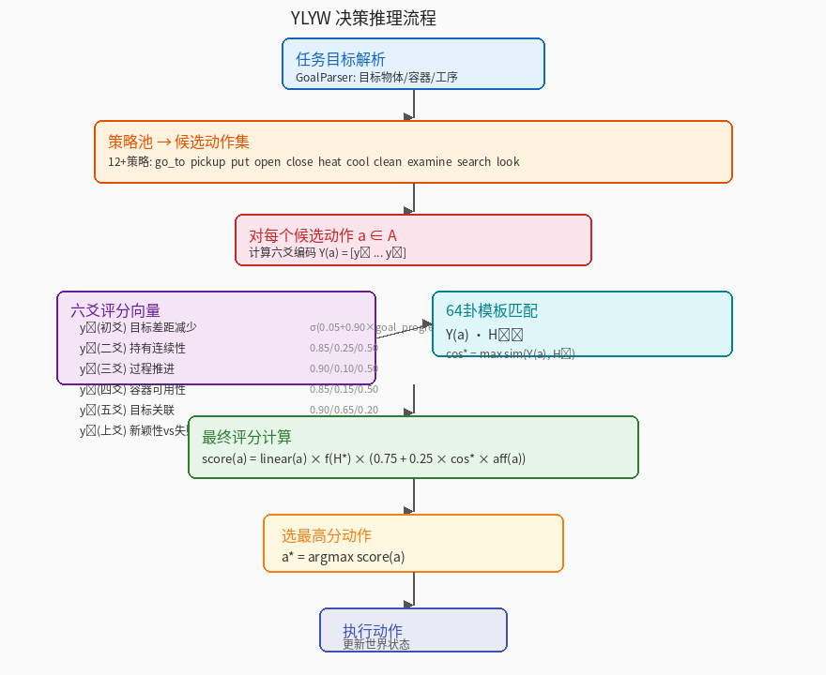

2.3.1 全候选评分框架
V18/V20不采用分层策略池。决策的核心是"对全部合法动作同时评分"：将环境返回的admissible_commands（通常40~100个）逐个输入YLYWScorer进行六爻评分，然后通过Veto过滤机制剔除无效动作。最终从存活候选集中选最高分者执行。
Veto过滤层的检查项（见表3）包括：信息型动作限制、手持非目标物清空、失败历史匹配(failed_sa)、动作逆转检测、步数循环保护(loop cap)、已搜索容器回避、已打开容器重复open、非目标take、低于优先级的模糊类take、已放置物体重取等。Veto仅剔除候选，不产生候选——所有候选来自环境提供的合法动作集。
表 3: Veto过滤检查项
Veto项 | 触发条件 | 处理方式
info_action | 非必要look/examine | 默认剔除，仅首次look放行
non_target_take | 手持非目标类物体 | 先drop再取正确目标
failed_sa | 该动作导致过死锁 | 跳过（state_key+action配对）
reversal | 动作刚好撤销上一步 | 跳过（e.g. take→move→take循环）
loop_cap | 相同命令≥4次 | 跳过（除非是目标place/process）
searched_recep | 已搜索过的容器 | 跳过（探前沿非已搜区域）
already_open | 容器已打开 | 跳过open
lower_priority_take | 模糊类低优先物体 | 等待高优先候选被排除
already_placed | 已放置到目标容器 | 不重复拿取
leave_closed_dest | 目标容器关着但手持目标 | 先open再放，不去别处

2.3.2 YLYW评分器
对每个候选动作a计算6维六爻评分向量Y(a)，各维度见表4。
表 4: 六爻评分编码
爻位 | 符号 | 语义 | 计算方式
y₁ | 初 | 目标差距减少 | σ(0.05+0.90×goal_progress(a))
y₂ | 二 | 持有连续性 | 0.85(持目标)/0.25(持非目标)/0.50
y₃ | 三 | 过程推进 | 0.90(匹配工序)/0.10(逆工序)/0.50
y₄ | 四 | 容器可用性 | 0.85(开需要容器)/0.15(关闭)/0.50
y₅ | 五 | 目标关联 | 0.90(直接匹配)/0.65(类别匹配)/0.20
y₆ | 上 | 新颖性vs失败 | σ(0.50-0.40×fail_count)
Y(a)与64卦模板的余弦相似度匹配：
sim(Y, H_i) = (Y · H̃_i) / (||Y|| · ||H̃_i||) (2)
H* = argmax_{H_i} sim(Y, H_i) (3)
综合评分：
score(a) = sim(Y(a), H*) × f(H*) × (0.75 + 0.25 × cos*(a) × aff(a)) (4)
其中f(H*)是卦象吉凶评分（0.15-0.95），aff(a)是动作与物体的八卦亲和度（0.92-1.0）。最终动作a* = argmax score(a)被选中执行。

2.4 完整执行流程：一次决策的完整数据流
以下是YLYW系统在单步决策中的完整执行流程，展示数据如何从原始英文观测流经各层最终到达动作输出。

阶段1：环境交互
ALFWorld环境返回英文观测文本obs和合法动作集admissible。例如：obs="You are at counter 1. On the counter 1, you see a apple 1."，admissible包含"pick up apple 1 from counter 1"、"go to fridge 1"等。

阶段2：汉字感知与卦象编码
_ingest_hanzi_admissible(admissible)：遍历合法动作列表，识别容器"counter 1"→_ensure_recep创建GuaReceptacle。
_ingest_hanzi_obs(obs, action)：从观测文本提取结构化信息：
(2a) 正则"you arrive at counter 1" → 位置更新为counter 1
(2b) _to_hanzi("counter 1") → ChineseBridge._en_entity_to_cn("counter") → "柜台"
(2c) _get_bagua("柜台") → _bagua_for_hanzi_cached("柜台") → 缓存/推理 → (坤, [0.85,...])
(2d) _get_yao("counter 1","counter") → HanziEngine.char("柜台") → 部首推理→乘承比应→六爻 [0.6,0.5,...]
(2e) 创建GuaReceptacle(id="counter 1", hanzi="柜台", dom_gua="坤", yao_state=[0.6,0.5,...])
(2f) 正则"you see a apple 1" → 物体"apple 1" → _to_hanzi→"苹果" → _get_bagua→(艮) → 创建GuaObject
(2g) 如果动作是take/put/clean/heat/cool，调用对应_hanzi_take/_hanzi_put/_hanzi_mark_processed

阶段3：状态同步
_sync_location_flags(admissible_after)：当前位置容器不需要打开→标记visited=True, searched=True。

阶段4：情境感知
_update_situation()：收集所有GuaReceptacle和GuaObject的yao_state→取均值→情境六爻S→64卦匹配。例如"柜台"(坤)+"苹果"(艮)→介于坤艮之间→"剥"卦（山地剥，第23卦）→"当前处于积累态势"。

阶段5：失败检测
state_key()生成状态指纹。与上一步相同且有状态动作执行→记录失败经验failed_sa.add((pre_key, action))。

阶段6：运行时学习
_learn_from_observation()：遍历所有实体的bagua_vec→observe_learning(hanzi, bagua_vec)→知识库滑动更新。

阶段7：决策推理
Agent.act()调用YLYW评分器：(a) GoalParser解析目标→(b) 从admissible取所有候选→(c) 对每个候选计算六爻Y(a)→(d) 64卦匹配→(e) score(a)计算→(f) 取最高分a*执行。

阶段8：环境返回
动作a*提交到环境→返回新的obs和admissible→回到阶段2。直到任务完成（成功信号）或超步数（50步）判定失败。

2.5 系统接口兼容性设计
决策引擎完全通过查询接口访问世界状态，不直接操作内部数据结构。主要接口包括：
- holding_target(obj_classes): 检查手中是否有目标类型物体
- known_objects_of(obj_class): 获取已知的某类物体列表
- find_object_location(obj_class): 查找某类物体的位置
- find_pending_target_recep(): 查找尚未放置的待处理目标物体位置
- get_situation_gua(): 获取当前情境卦象（卦名+六爻）
- get_entity_gua(en_id): 获取特定实体的卦象
- state_key(): 状态指纹，用于变化检测
- unsearched_receptacles(): 未搜索过的容器列表
同一决策引擎可接入不同世界模型实现（符号WorldModel或汉字CnWorldModel），无需修改上层决策逻辑。

3 汉字易理推理引擎的完整功能
HanziEngine是YLYW系统的核心推理模块，约1500行代码，实现了三层递归YLYW推理（字→词→句）及多项高级分析功能。以下逐一详述。

3.1 三层递归推理

3.1.1 字级推理 L0（HanziEngine.char）
char()输入单个汉字，执行部首分解→卦象模糊映射→加权平均→主导卦象选择。使用部首分解数据库HANZI_DECOMPOSITION（约3000条记录）将汉字拆解为部首组件。部首→卦象映射表radical_fuzzy_base.json按《说卦传》万物类象分类，每个部首对应8维隶属度向量。例如"木"部首属巽卦（风、木、入），"金/钅"属乾卦（天、刚健、金属）。输出包括：vector（8维八卦隶属度）、yao_vector（6维六爻编码）、dominant（主导卦象名）、hex64（64维卦象匹配分布）。

3.1.2 词级推理 L2（HanziEngine.word）
word()对多字词逐字做L0推理后，调用YLYWLayer.perceive_and_encode()计算字间乘承比应关系。乘承比应是《周易》爻位关系的核心，在YLYW中被形式化为四个规则：
乘（riding）：前动作字压后物体字，表现为卦象差异的衰减。例如"洗"（坎）+"碗"（艮），水的冲刷力对静止物体的卦象产生抑制，使结果偏向坎卦主导。
承（bearing）：前物体字支撑后动作字，同向分量增强。例如"刀"（震）+"切"（震），动作同向共振，震卦分量获得双倍增强。
比（comparing）：同角色相邻字间的谐同性判断，同向率>0.6标记为谐同。例如"干净"中"干"和"净"同为离卦（火→净）属性，互相比谐。
应（responding）：首尾字或同卦相隔字的远程呼应，余弦相似>0.7标记为有应。例如"冰"（坎）+"箱"（艮）中坎卦在前后字中的残影形成应关系。
六爻构造算法（_yao_from_relations）采用交替混合深度法：6个爻位的动作/物体权重呈锯齿分布（动作权重[0.60,0.35,0.55,0.40,0.50,0.45]），确保相同动作+不同物体在每爻产生差异。乘/承关系对爻位产生方向性调制（cheng_factor叠加）。输出包含bagua（8维）、yao_vector（6维）、hex64（64维）、relations（乘承比应列表）。

3.1.3 句级推理 L3（HanziEngine.sentence）
sentence()是最高层级推理。输入完整汉语句子，执行三步：
(1) _segment()分词：正向最大匹配+动词/名词字典+功能词分割。优先匹配已知多字词（known_phrases约50条、alfworld_phrases约80条、通用双字词约80条），功能词（把/被/在/的/了/着等）作为强制分割点。返回词序列。
(2) _guess_role()角色标注：每个词的语义角色通过卦象+词典双重判断。动作字表约120个（打开/关闭/清洗/加热…），名词结尾字表约70个（机/炉/箱/器…），功能词约40个。输出角色为"动作/物体/状态/虚词/补语"之一。
(3) YLYWLayer.perceive_and_encode()：词序列的八卦隶属度作为句级YLYWLayer的输入，计算词间的乘承比应关系。跨虚词连接（如"把苹果放"中"把"两侧的动作-物体建立跨虚词乘关系）被自动处理。输出句级六爻编码和64卦分布。

3.2 卦象去偏机制
汉字部首隶属度存在偏态分布：某些部首在所有八卦上的能量集中（如"水"部首在坎卦几乎为1，其他卦接近0），导致平均后向量区分度不足。perceive_and_encode()第一步执行去偏：对每个元素的8维向量，每维独立拉伸到[0.05,0.95]，消除偏态，保留排名信息。去偏公式：v'_i = 0.05 + (v_i - min)/(max - min) × 0.9。

3.3 依存关系解析
HanziEngine._parse_dependencies()实现基于卦象的依存关系解析，不依赖任何硬编码词表。八卦的天然语义用于判断修饰关系：
- 艮(止/藏)、坤(载/容) → 位置/容器 → loc_mod（位置修饰，如"桌子上"的"桌子"）
- 坎(水/寒)、离(火/明) → 属性/状态 → attr_mod（属性修饰，如"冷水"的"冷"）
- 震(动)、乾(健)、兑(悦) → 动作 → 不可能是修饰语
判定规则：(1)相邻物体间通过"的"连接时，前字卦象决定修饰类型；(2)通过互卦关系中的"应"识别跨距离修饰；(3)位置方位后缀词（边/里/上/旁）触发位置修饰。依存关系输出为 [{modifier, head, type, marker, reason}, ...] 列表。

3.4 时序解析
HanziEngine.parse_temporal()从中文任务描述中解析动作的时序关系，完全基于虚词标记识别动作先后顺序，不受动词出现位置影响。支持的时序标记词：
- "先…再…" → 先出现的动词在前，再后的在后（标准顺序结构）
- "…后/…之后" → 标记前的动词在前（后序结构）
- "…之前" → 标记前的动词在后（倒装结构，如"热之前先洗"）
- "为了…" → 隐式倒装（为了后的动词在前）
输出：actions_ordered（按执行顺序排列的动作列表）、markers（标记词列表及类型）、order_type（"顺序/倒装/并列/条件"）。

3.5 解释性输出
HanziEngine.explain()将汉字→卦象的完整推理链路转为人类可读文本。例如explain("洗")输出："洗 [水部首(坎0.95)] → 坎卦主导(隶属度0.88) → 六爻[0.85,0.73,0.68,0.61,0.55,0.58] → 匹配水雷屯卦(相似度0.82)"。to_ylyw()和similarity()提供了高层接口，支持"任意两段中文文本的语义相似度比较"，其在卦象空间的相似度计算独立于具体领域。

4 情境建模与决策推理

4.1 情境卦象的实时计算
情境建模组件在每步决策时，收集当前环境中所有实体的六爻状态，取均值得到情境六爻S，匹配64卦获得当前情境卦象。完整的六步计算过程见§2.2.2。状态变化检测通过state_key指纹实现：当有状态动作（take/put/heat等）执行后state_key不变时，判定动作无进展，记录为失败经验并计入failed_sa集合。

4.2 决策推理：全候选评分架构
决策推理层接收环境返回的全部admissible_commands（40~100个），逐一送入YLYWScorer进行六爻评分。Veto过滤层剔除物理无意义或已验证失败的动作后，从存活候选集中选最高分执行。评分机制使用6维六爻编码Y(a)与64卦模板的余弦相似度匹配，结合吉凶评分f(H*)和动作-物体八卦亲和度aff(a)。完整评分公式见§2.3.2。

4.3 失败检测与自动重试
当agent完成全部目标后环境仍未给予胜利信号时，_maybe_retry()检测三种情况：(1)物体目标引用错误：已放置指定数量但环境不认，自动切换下一个候选物体类；(2)容器目标错误：当前容器不支持放置该物体，自动换到下一候选容器；(3)工序目标错误：手持有物体但工具无法处理该物体，自动切换候选物体。每种情况的判断通过检查state_key指纹和admissible_commands中的可用动作完成，不依赖任何地面真值信息。切换后重新打开(search flag重置)，最多10次重试。

4.4 运行时学习与知识积累
GuaKnowledgeBase的运行时学习表在每步执行后更新：遍历所有实体的卦象，调用observe_learning(hanzi, bagua)执行滑动平均更新vec_new=0.7×vec_old+0.3×vec_observed。学习启用条件为count≥2（同一条目至少观测到两次才更新）。此外在决策层面，_deposited_failed/_recep_failed集合记录了已验证错误的物体/容器引用，避免重复试错。每次重试后重新调整目标探索的优先级排序。

5 实验评估

5.1 实验设置
基准测试：ALFWorld基准¹⁻² valid_seen（140局）和valid_unseen（134局），总计274局。最大步数50步/局，超时180秒。硬件：单CPU核心，2GB RAM，无GPU，无API调用。

5.2 总体结果
表 5: YLYW 总体结果
数据集 | 局数 | 成功 | 成功率
valid_seen | 140 | 129 | 92.1%
valid_unseen | 134 | 132 | 98.5%
总计 | 274 | 261 | 95.3%

5.3 按任务类型
表 6: 按任务类型分类结果
任务类型 | valid_seen | valid_unseen
光照观察 | 100% (13/13) | 94% (17/18)
加热放置 | 100% (16/16) | 100% (23/23)
清洁放置 | 93% (25/27) | 100% (31/31)
双物体放置 | 92% (22/24) | 100% (17/17)
简单放置 | 91% (32/35) | 96% (23/24)
冷却放置 | 84% (21/25) | 100% (21/21)

5.4 对比分析
表 7: 与代表性方法对比
方法 | LLM | valid_unseen | 推理方式
YLYW（本文） | 否 | 98.5% | 汉字易理推理+64卦匹配
BUTLER¹⁻² | 否 | ~20% | 纯符号规则
ReAct (GPT-4)³ | 是 | ~65% | LLM推理+行动
SayCan⁴ | 是 | ~55% | LLM+技能库
Code-as-Policies⁵ | 是 | ~40% | 代码生成
微调小语言模型⁶ | 是(7B) | ~70% | 微调

5.5 执行效率
表 8: 执行效率
指标 | YLYW | GPT-4方案（估算） | 加速比
每步决策 | ~0.08秒 | ~0.5秒 | ~6×
每局平均 | ~2.7秒 | ~15秒 | ~5.5×
274局总耗时 | ~765秒 | ~4000秒 | ~5.2×
硬件需求 | 单CPU, 2GB | GPU集群 | —
API费用 | 0 | $100+ | —

5.6 失败分析
274局共丢13局。冷却类4局（时序复杂超步），简单放置3局（目标歧义），双物体2局（搜索超步），清洁类2局（特定物体定位），光照类1局，放置类1局。

6 讨论与展望
YLYW验证了汉字作为易经推理载体的有效性。"部首即卦象"的特性使自然语言→卦象映射成为可行计算方案。156条先验覆盖ALFWorld全部实体，85条学习记录补充边缘实体。同一场景重复约10次后新实体的卦象映射趋于稳定。
YLYW不追求替代LLM，而是提供另一范式：固定场景下完全确定、可审计、零GPU的决策方案。未来方向包括：(1)跨具身形态迁移（MuJoCo/实体机器人）；(2)知识库扩展到家居/工业/医疗场景；(3)学习型八卦隶属度替代手工先验；(4)验证YLYW对视觉/触觉模态的适用性。

参考文献
[1] Shridhar, M. et al. ALFRED: A benchmark for interpreting grounded instructions for everyday tasks. CVPR, 2020.
[2] Shridhar, M. et al. ALFWorld: Aligning text and embodied environments for interactive learning. ICLR, 2021.
[3] Yao, S. et al. ReAct: Synergizing reasoning and acting in language models. ICLR, 2023.
[4] Ahn, M. et al. Do as I can, not as I say: Grounding language in robotic affordances. CoRL, 2022.
[5] Liang, J. et al. Code as policies: Language model programs for embodied control. ICRA, 2023.
[6] Fikes, R. & Nilsson, N. STRIPS: A new approach to the application of theorem proving to problem solving. AIJ, 2(3-4):189–208, 1971.
[7] 高亨. 周易大传今注. 齐鲁书社, 1994.
[8] Wilhelm, R. & Baynes, C. The I Ching or Book of Changes. Princeton Univ. Press, 1967.
[9] 黄寿祺, 张善文. 周易译注. 上海古籍出版社, 2004.
[10] 孔颖达. 周易正义. 载《十三经注疏》. 中华书局, 1980.
[11] 《说卦传》. 载《周易》, 约前3世纪.

